**成果佐证材料**

1. **自制智能单车锁装置正面图**

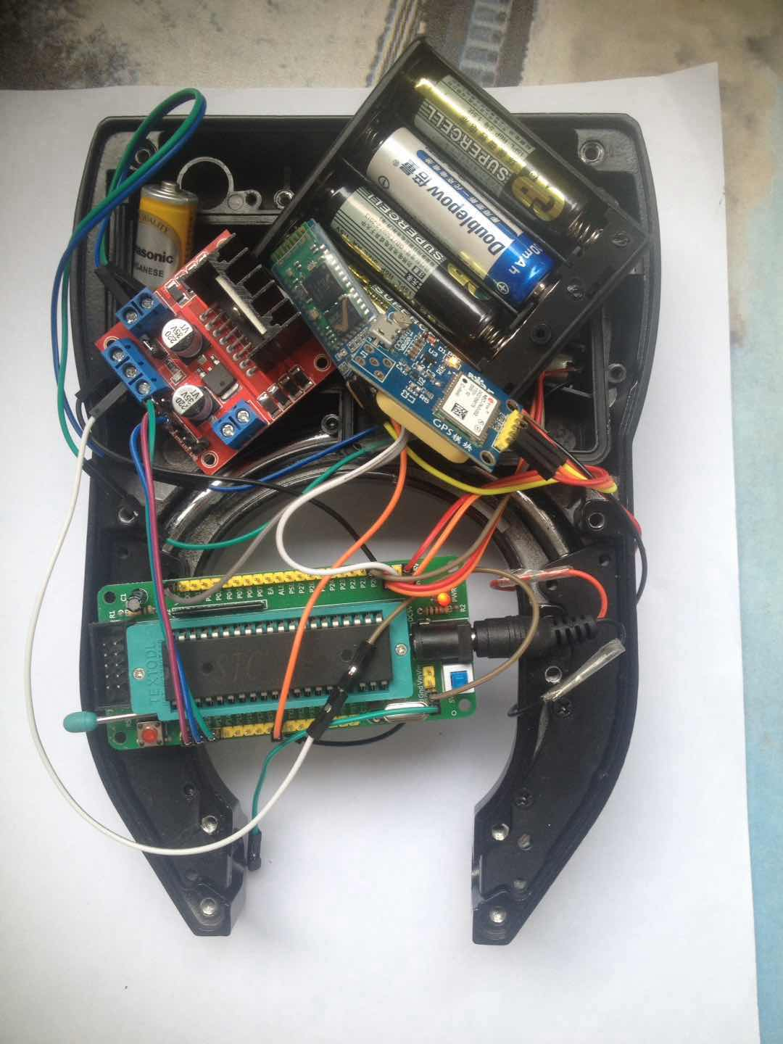

**2，智能单车锁配套软件运行时如下**

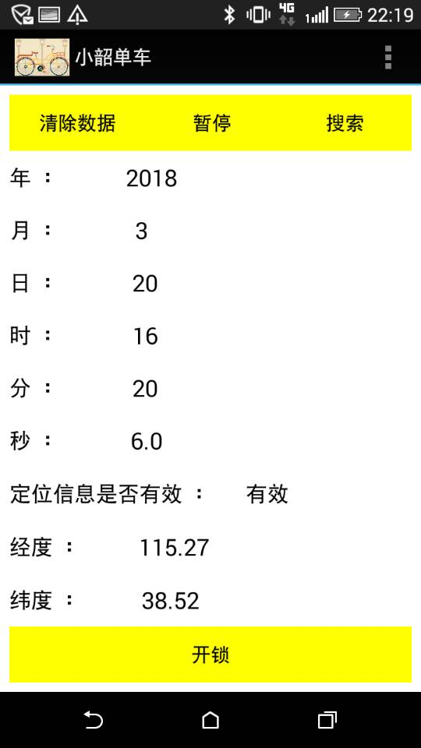

**3，自制智能单车锁装置与配套软件运行时效果图**

